Заліщицька районна державна адміністрація

Відділ з питань освіти

**День Збройних Сил**

*(сценарій виховного заходу)*

Підготував:

Волощук Віталій Васильович

вчитель трудового навчання

ЗОШ І-ІІІ ступенів с.Лисівці

2012

**1-а ведуча**. Доброго вечора, дорогі друзі!

**2-а ведуча**. Вітаємо вас зі святом, яке є символом мужності, справжньої чоловічої сили - Днем Збройних Сил України

**1-а ведуча**. Звичайно, жінки також мужньо захищали Вітчизну, проте це свято традиційно вважається чоловічим. Тому сьогодні бажаємо нашим славним чоловікам міцного здоров'я, справжньої чоловічої мудрості, палкого кохання. Хай поряд із вами завжди будуть вірні друзі і кохані жінки.

**2-а ведуча**. Ми вітаємо в цей день і сивочолих ветеранів, і молодих людей, які в не такому далекому минулому відслужили військову службу, і тих, хто нині носить погони, і школярів, і зовсім ще маленьких хлопчиків. Зі святом вас! Мужні й надійні захисники Вітчизни, наші захисники!

**Читець.**

Я хочу лиш, щоб чоловічі руки

Не зброю обіймали, а коханих.

І щоб вони не танки вели в поле,

А борозну до щастя прокладали.

Хай дужі руки чоловічі,

Не порохом пропахнуть, а колоссям,

Хай у труді шукають щастя вічне,

Так в нашому народі повелося.

**1-а ведуча**. А зараз прийміть вітання від найчарівніших дівчат!

Наші батьки не воювали

Та щедро трудяться щодень,

Щоб ми в добробуті зростали,

Співали радісних пісень.

Спасибі вам, рідний тату,

За те, що нам дали життя,

За нашу маму і родину,

І за щасливе майбуття.

Уклін вам, тату, за турботу,

Пораду мудру кожен день,

За батьківську любов гарячу

До крихіток - своїх дітей.

І хай сьогодні в ваше свято

Звучить і музика, й пісні,

Хай буде весело, врочисто,

Низький уклін вам до землі.

**Читець.**

Мій добрий, лагідний дідусю,

Я до землі тобі вклонюся

За теплоту твою і ласку,

За мудре слово, гарну казку.

Здоров'я, щастя зичу я без міри

У цей святковий світлий день.

Живи у щасті, у добрі і в мирі

На хвилях радості і сонячних пісень!

***Делегація вирушає на покладання квітів до могил загиблих солдатів).***

**Читець.**

Проводжали хлопця в армію служити,

А в очах юначих іскорка жива,

Пахнуть стиглим садом,

Пахнуть спілим житом

Вишиті любов'ю батьківські слова.

Проводжають хлопця.

Друзів повна хата,

За столом розмова повінню тече,

Лиш притихла мати, лиш схилилась мати,

На уже доросле синове плече.

***Тріо дівчат виконує пісню «Гей, там далеко на Волині»***

**2-а ведуча.**

Сьогодні справжніх хлопців свято,

А в нашій школі їх багато:

Сміливих, веселих і мужніх,

Кмітливих, шляхетних і дружніх.

Хто сказав, що справжні хлопці

Лиш в казках існують?

Хто сказав, що в нашій школі

Дівчата сумують?

Якщо є такі розмови,

Ми відповідаємо:

Кращих хлопців й веселіших

За наших не знаємо!

Ми бажаємо вам, хлопці,

Друзі наші щирі,

На «відмінно» всім навчатись

І жити у мирі!

Бешкетній нашій половині

Вітання надсилаємо свої.

І для вітання є у нас причини,

Ура! - завзятій хлопчаків юрбі!

Щоб зростали і мужніли

Ви кожну годину,

Щоб батьки пишались вами

У будь-яку днину!

А ми під захистом у вас

Спокійно будемо навчатись.

Дамо списати вам не раз –

На це вам можна сподіватись!

***Солістка співає пісню «Рідний мій синочку»***

**1-а ведуча.** От попередня частина вже й закінчилася, час переходити ближче до головної події сьогоднішнього вечора – конкурсної програми **«Нумо,** **хлопці!».** І зараз ми представимо наших сміливих конкурсантів. Попередньо шляхом голосування вони вже визначили, хто під яким номером буде виступати.

**2-а ведуча**. Отже, запрошуємо на сцену учасників.

**1-а ведуча.** А тепер, хлопці, і ви, шановні глядачі, познайомимося зі складом журі, яке буде оцінювати сьогоднішній конкурс.

**2-а ведуча.** От з учасниками та журі познайомились і можна переходити до першого конкурсу, і тут я передам керування, тому що стройова підготовка - це все ж таки чоловіча справа!

**Конкурс 1. Вихід, представлення команд. Стройова підготовка: повороти на місці.**

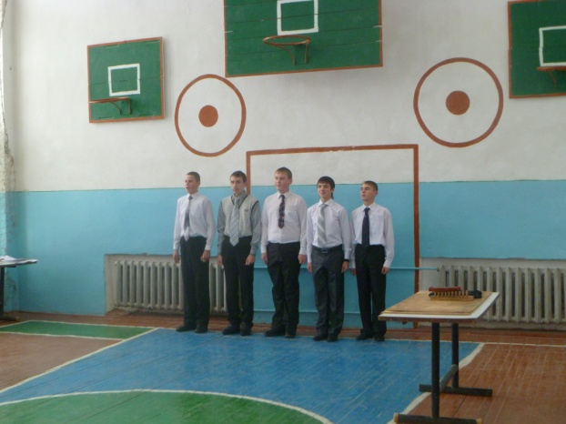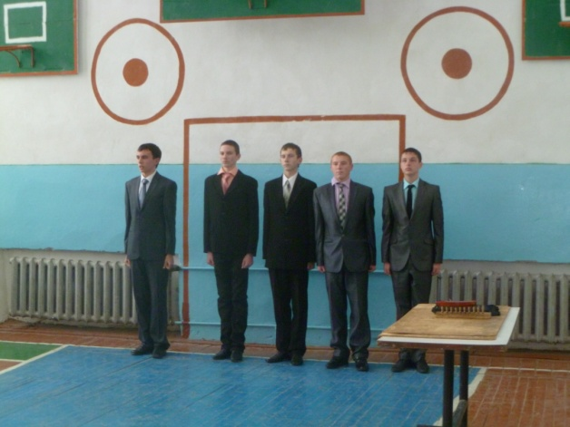 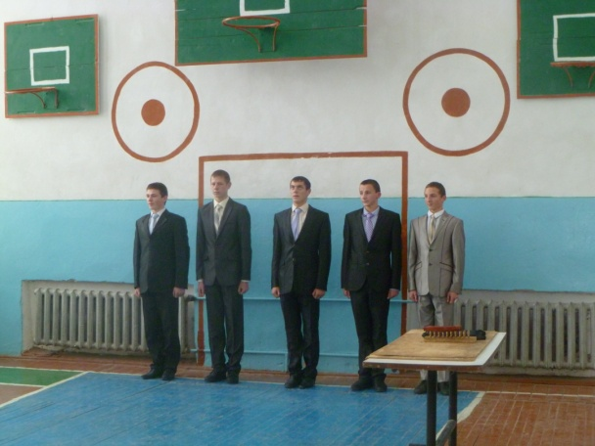 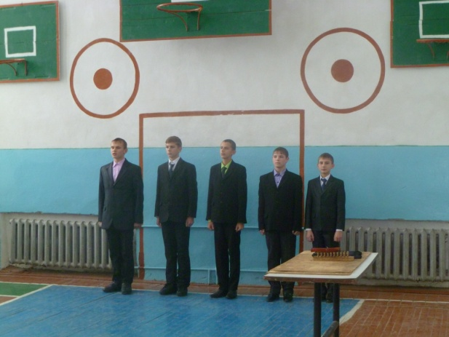

**Конкурс 2. Виконання патріотичної пісні.**

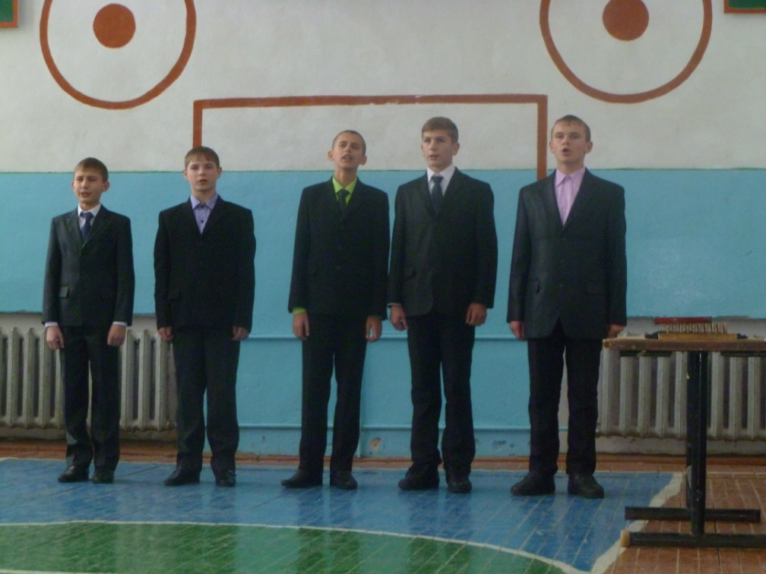

**Конкурс 3. Неповне розбирання і складання автомата.**

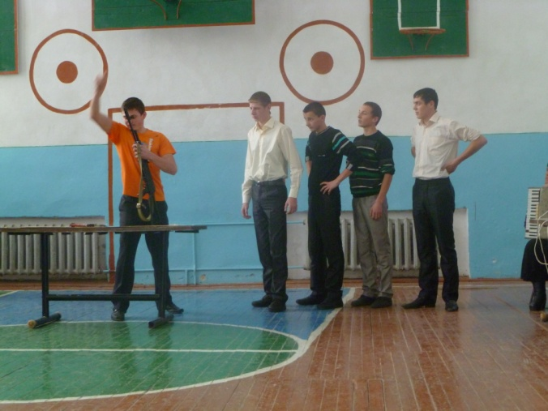 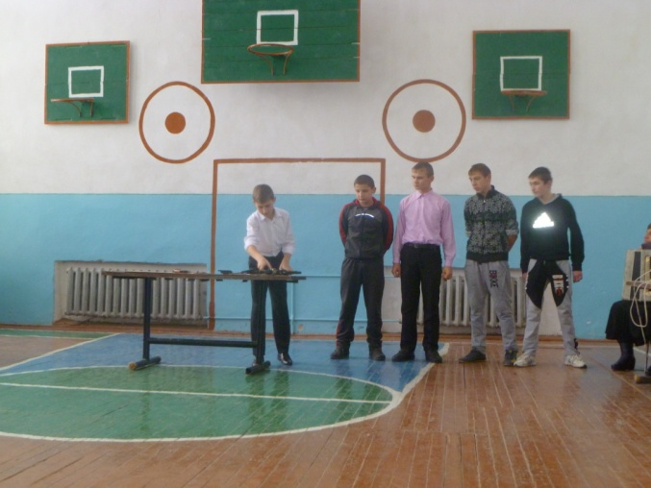

**Показові виступи дівчат з неповного розбирання і складання автомата**

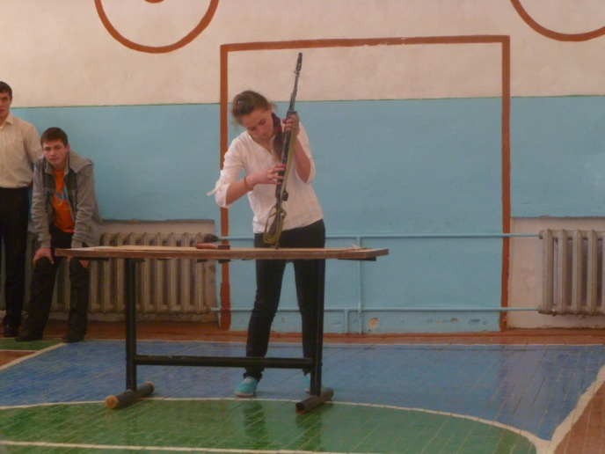 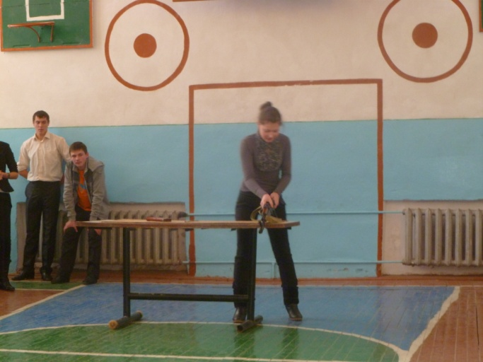

**Конкурс 4. Спорядження магазина патронами.**

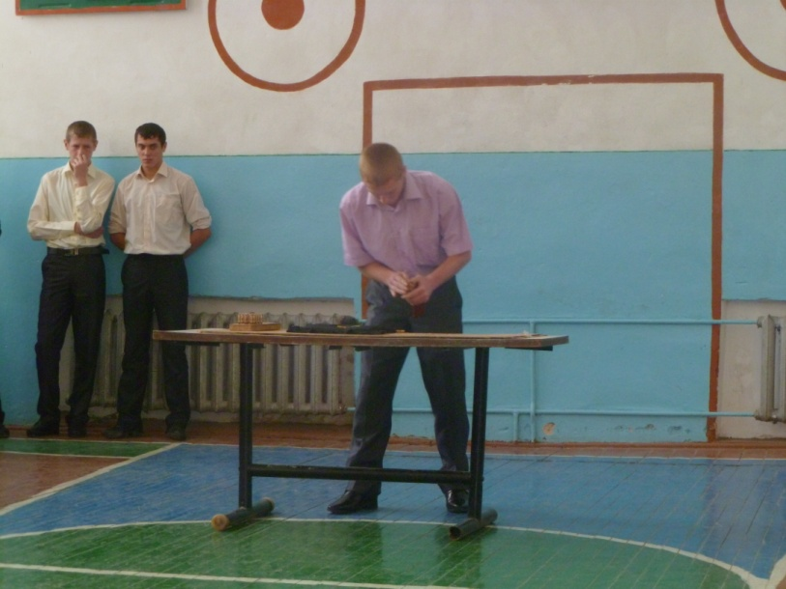

**Конкурс 5. Змагання з дартсу.**

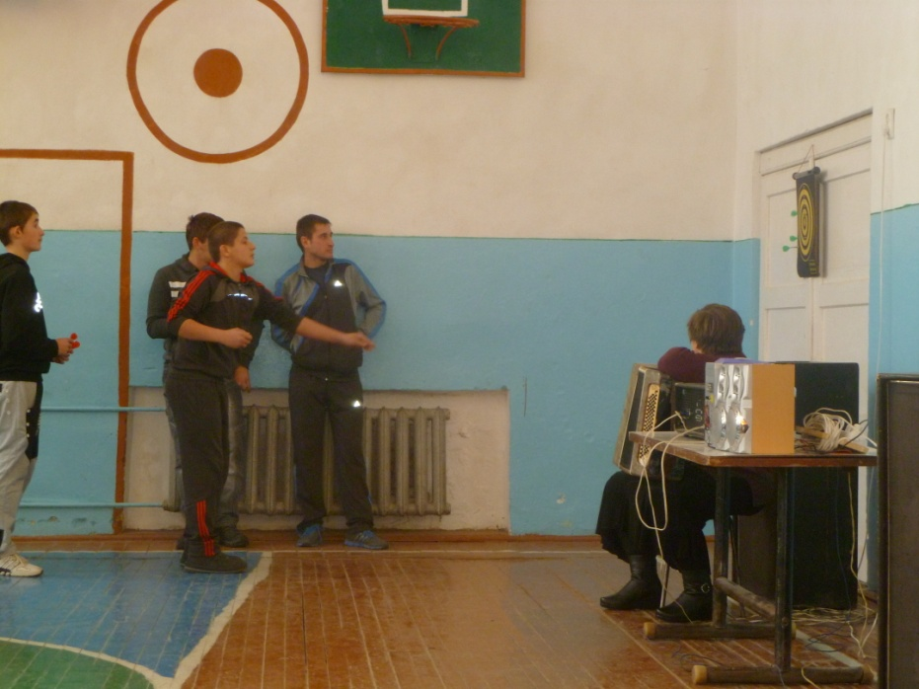

**Тріо дівчат виконує пісню «Як з Бережан до кадри»**

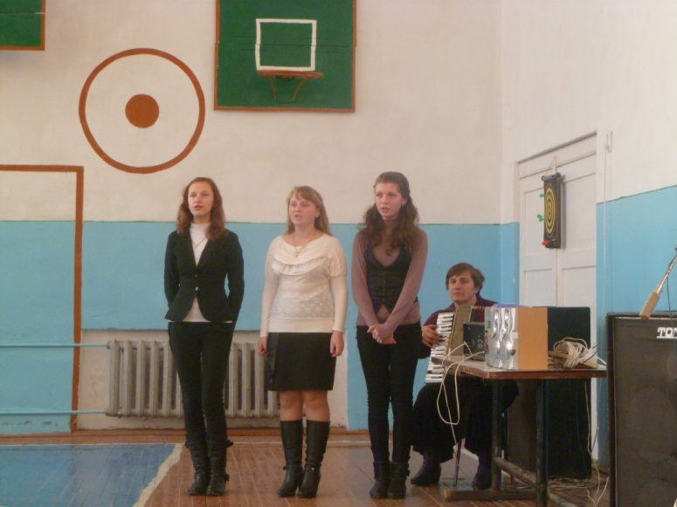

**Конкурс 6. «Черговий кухар»**

**1-а ведуча**. Український солдат має бути ситим. Треба пояснити, що кожен із них може бути черговим по кухні. А своїх товаришів треба нагодувати швидко і смачно. Зараз ми будемо перевіряти, яким буде солдат - голодним чи ситим, якщо ви його годуватимете. Завдання: у визначений час приготувати 5 канапок.

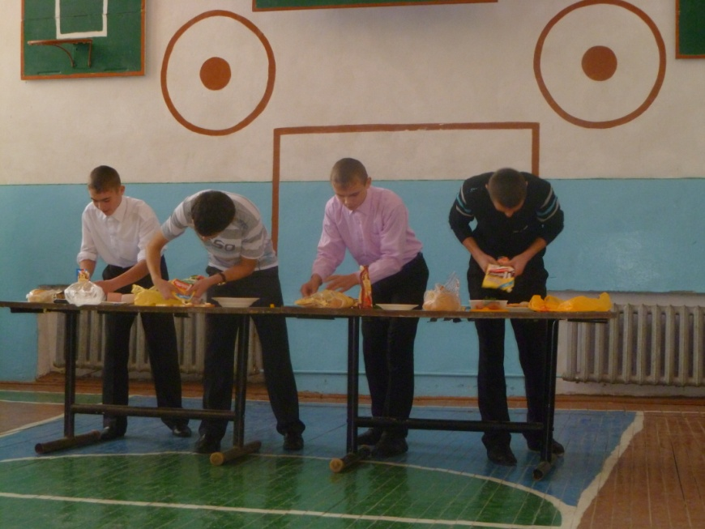

**Конкурс 7. «Художній свист»**

**1-а ведуча.** Служба - це нелегка справа і нести її добре допомагає гумор. От зараз і послухаємо, як ви вмієте художнім свистом відтворити під акомпанемент улюблену козацьку мелодію.

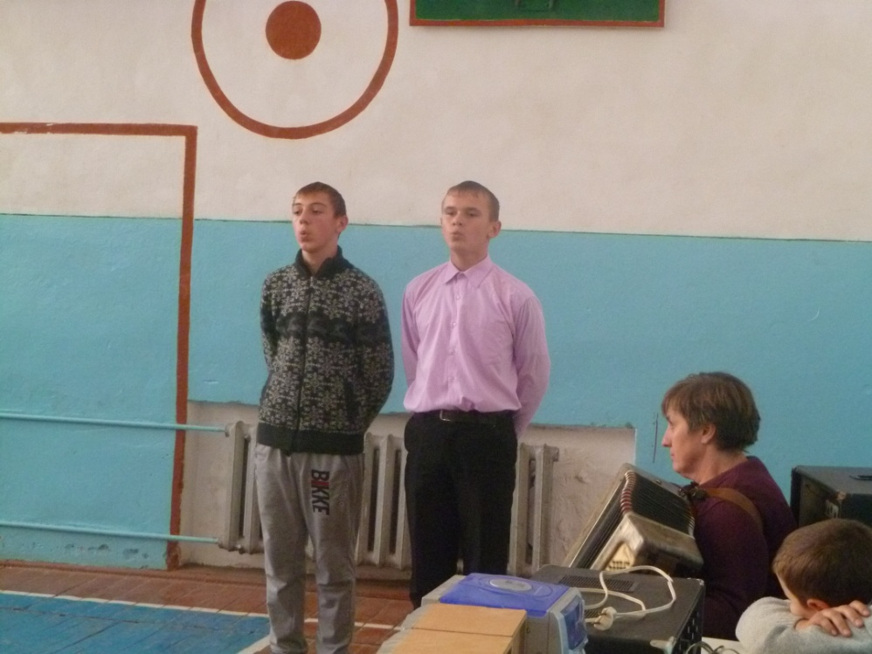

**Конкурс 8. «Медсестри»**

**2-а ведуча.** У цьому конкурсі беруть участь дівчата-вболівальниці. Запрошуємо їх на сцену! Вони також готувалися і зараз покажуть, як треба піклуватися про поранених бійців.

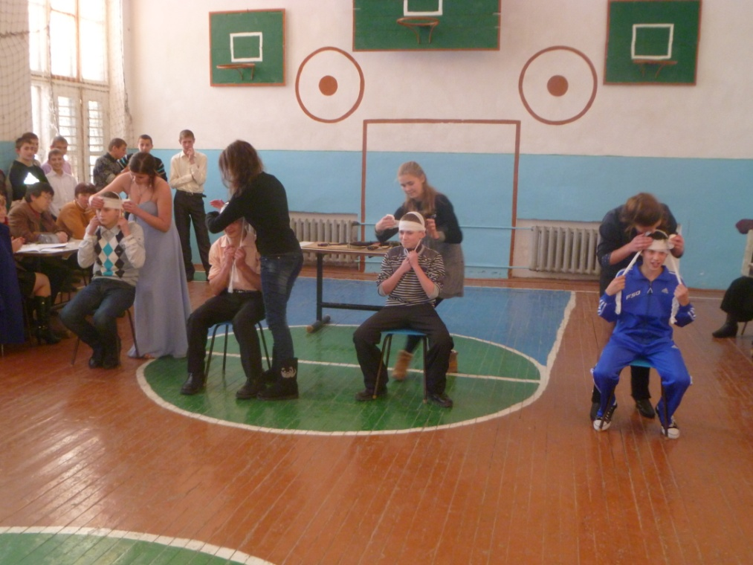

**Конкурс 9. Змагання з баскетболу**

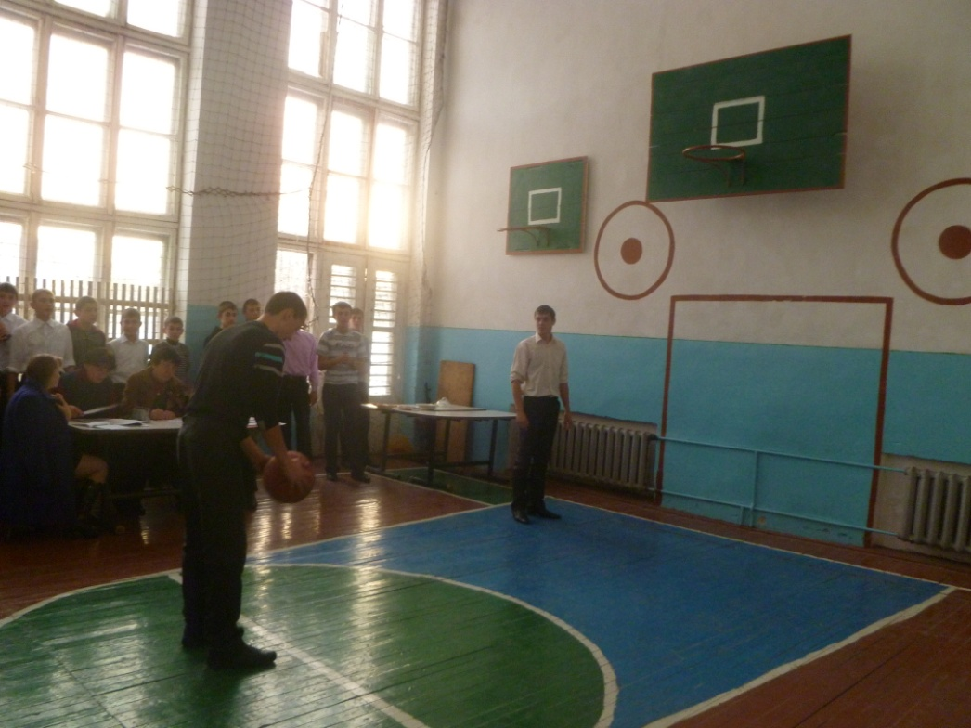

**Конкурс 10 – на краще виконання бального танцю**

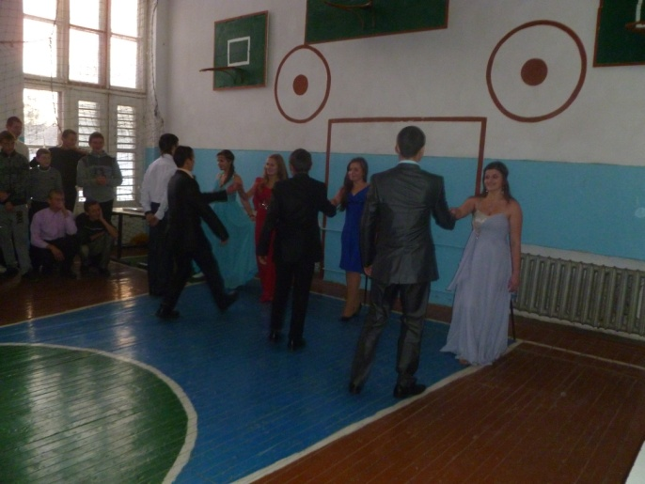 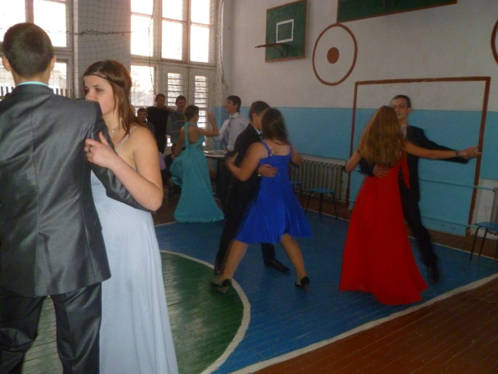

А тепер слово вельмишановному журі!

(Члени журі підбивають підсумки конкурсів).